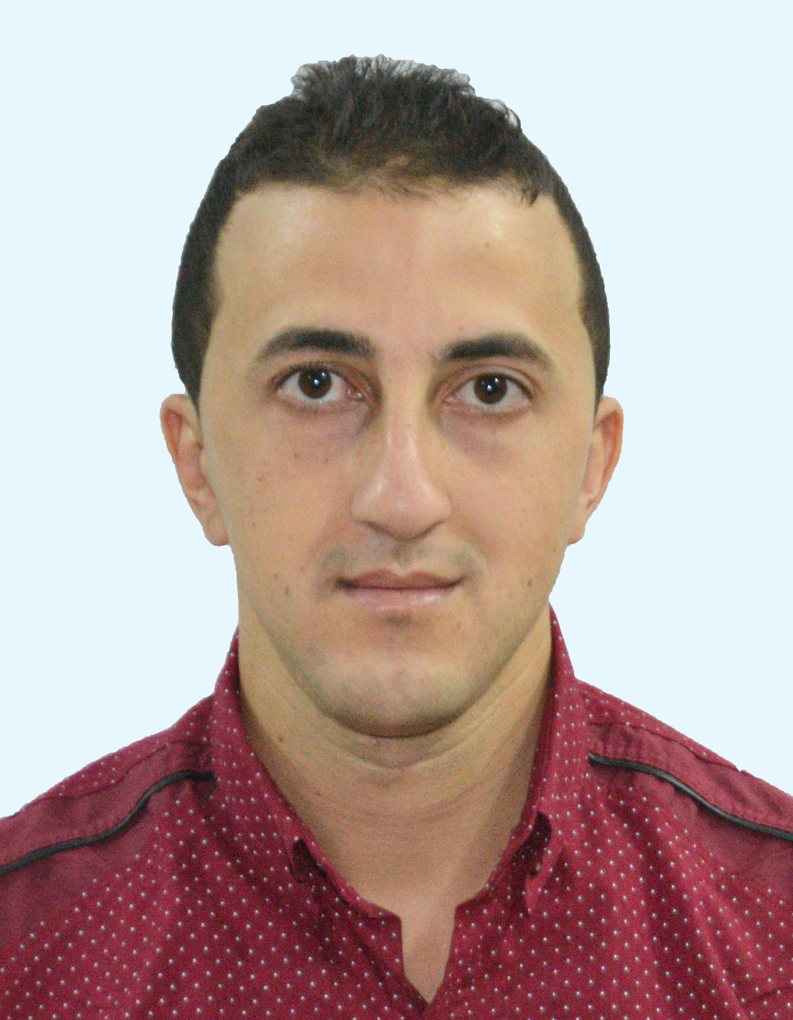
KENNAS Abderrezak
Date et lieu de naissance : 24/11/1990 à Tizi Ouzou
Adresse : Bloc 9, Cité Boulam Bouhri, Boumerdes ville, Boumerdes.
Téléphone mobile : 0698 392 107
E-mail : kennas-abderrezak@hotmail.com
Education et formation
- Janvier 2014/ Juillet 2015: Université Mouloud MAMMERI de Tizi Ouzou
Obtention du diplôme de Master en Alimentation Humaine et Qualité des Produits.
Principales matières et compétences couvertes : Nutrition humaine, industries agro-alimentaires, hygiène et sécurité alimentaire, etc.
- Septembre 2008/ Juillet 2013: Université de Constantine-1-
Obtention du diplôme d’Ingénieur d’Etat en Nutrition, Alimentation et des Technologies Agro-Alimentaires.
Principales matières et compétences couvertes : Ingénierie en industries alimentaires, contrôle de la qualité des aliments, nutrition et santé, etc.
Expérience professionnelle
- Octobre 2016 – à ce jour: Enseignant vacataire à l’Université de Boumerdès
Modules enseignés : Biochimie ; Technologies des Industries AgroAlimentaires.
- 01/30 Octobre 2018: Stage à l’université de Lorraine, France
Granulométrie et rhéologie des poudres alimentaires.
- Avril/Juillet 2015: Stage pratique au sein de la SARL YETI GLACE sise à Azazga-Tizi Ouzou (Algérie)
Réalisation de mémoire en vue de l’obtention du diplôme de Master intitulé: Essai d’élaboration d’une préparation de fruits en vue de son incorporation dans une crème glacée.
- Mai /Juin 2013: Stage pratique au sein de la SPA CEVITAL sise à Bejaia
Réalisation de mémoire en vue de l’obtention du diplôme d’ingénieur d’état intitulé: Évaluation de l’effet d’incorporation des huiles essentielles d’orange douce sur l’oxydation de l’huile de soja après plusieurs fritures.
Compétences personnelles et autres
- Compétences linguistiques
Berbère : Langue maternelle ;
Arabe et Français : Utilisateur expérimenté ;
Anglais : Utilisateur indépendant.
- Compétences informatiques
Maîtrise des logiciels Microsoft Office (Word, Excel et Powerpoint) et d’analyse statistique des données (STATISTICA, StatBox6).
Publications et communications scientifiques et autres
- KENNAS A., AMELLAL-CHIBANE H., KESSAL F. and HALLADJ F. (2020). Effect of pomegranate peel and honey fortification on physicochemical, physical, microbiological and antioxidant properties of yoghurt powder. Journal of the Saudi Society of Agricultural Sciences, 19: 99-108.
- KENNAS A. and AMELLAL-CHIBANE H. (2019). Sensory acceptance, quality characteristics and antioxidant Activity of yoghurt fortified with honey and pomegranate peel. Annals. Food Science and Technology, 20(02): 240-250.
- Participation au Salon de la Recherche (2-4 juillet 2018, Alger) avec un produit innovant: Poudre de yaourt enrichi en écorce de grenade et miel.
- Participation aux Congrès International de Biotechnologies et Valorisation des Bio-Ressources, du 22 au 25 mars 2017, Tabarka (Tunisie), avec une communication affichée intitulée: Solvent effect on phenolic and flavonoid contents, and antioxidant activity of Algerian pomegranate (Punica granatum l.) peel extracts.
- Participation à la première édition du Startup Challenge Biotchinnov.DZ (26-28 Mai 2018, Centre de Recherche en Biotechnologie, Constantine).
- Appareil et équipements de laboratoires maitrisés
Spectrophotomètre UV, Fermenteur, Rhéomètre à poudre, Granulomètre, Lyophilisateur, Texturomètre, Colorimètre, Réfractomètre, Rancimat, etc.

